Завтрак  Банан  Каша овсяная «Геркулес» молочная  Батон с маслом сливочным  Какао на молоке  Сок  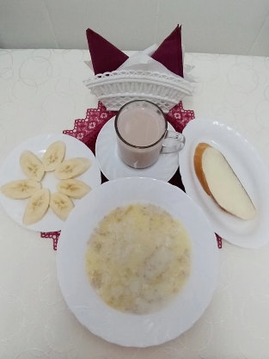 | Обед  Огурцы свежие  Суп гороховый  Бигус с мясом  Компот из сухих фруктов  Хлеб столичный  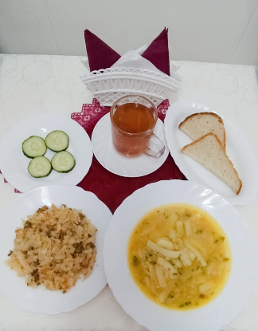
Полдник  Снежок  Печенье «Ромбики коричные с сахаром»  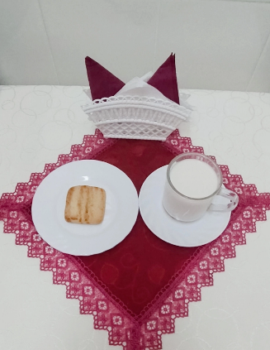 | Ужин  Салат из яблок и моркови  Сырники  Подлив киселевый  Чай полусладкий  Хлеб прибрежный  